BOSS 6 – GENERALPROBE · Welt 6 · DS 37 · 90 min · Abiturbedingungen
Probeklausur: Die Paketstation
Erreichbar: 35 BE · Generalprobe auf Papier, nicht benotet · Zusätzlich im Lab: Online-Boss „Generalprobe online“

Der Endgegner wartet: In der nächsten Woche schreibst du die Klausur im Abitur-Format. Heute ist die Generalprobe – mit allem, was dazugehört: Zeitdruck, Material lesen, handschriftlich programmieren. Danach weißt du genau, wo deine Punkte liegen bleiben. Viel Erfolg!
Hinweise zur Bearbeitung (wie im Abitur)
- Bearbeitungszeit 90 Minuten. Hilfsmittel: nur die Ergänzenden Hinweise (Auszug im Material) – keine Werkzeugkarten, kein Gerät.
- Bearbeite die Aufgaben auf eigenem Papier (Klausurbogen). Schreibe auf jedes Blatt deinen Namen und kennzeichne jede Lösung mit dem Buchstaben der Teilaufgabe. Ausnahme: Die Tabellen in den Abbildungen 4 und 7 füllst du direkt im Material aus und gibst das Material mit ab.
- Implementierungen schreibst du in Java mit den Klassen Stack, Queue und DynArray der Bibliothek „Niedersachsen“ (ohne Generics, mit Casts). Struktogramme nach den Ergänzenden Hinweisen (§5).
- Laufzeitfehler musst du durch explizite Abfragen ausschließen.
- Achte auf die Operatoren (nennen, erläutern, begründen, implementieren, entwickeln, dokumentieren, analysieren …).

Strategie für die Generalprobe
1. Überfliegen (3 min): Worum geht es, welche Klassen, welche Abbildungen? 2. Material markieren: Klassenkarten, Signaturen, Beispielwerte. 3. BE-Plan: ca. 2,5 Minuten je BE – trage dir die Zielzeiten in die Tabelle ein. 4. Reserve: 5 bis 10 Minuten zum Prüfen (Abi-Check: Leer? Index? Cast? equals? return auf jedem Pfad?).

Bewertung
Teilaufgabe | a) | b) | c) | d) | e) | f) | g) | h) | Summe
max. BE | 4 | 7 | 6 | 4 | 2 | 5 | 2 | 5 | 35
Zielzeit (min) |  |  |  |  |  |  |  |  | 90
Selbstkorrektur
Peer-Korrektur

Name: _______________________ Team: ______________ Korrigiert von: _______________________

Aufgabe: Die Paketstation
Ein Paketdienst betreibt automatische Paketstationen. Jede Station besteht aus Fächern der Größen S, M und L. Ein Fach ist entweder frei oder enthält genau ein Paket. Pakete, die die Zustellerin in die Station einlegen soll, werden als Zustellaufträge in der Reihenfolge ihres Eintreffens verwaltet. Findet sich für ein Paket kein passendes freies Fach, wird es auf einen Stapel von Rücksendungen gelegt, den am Abend ein Kurierfahrzeug abholt.
Die Modellierung ist in Abbildung 1 im Material als Klassendiagramm dargestellt. Abbildung 2 zeigt den Zustand der Station Wiesenau.
a) Erläutern Sie am Beispiel der Klasse Paketstation die Funktion der beiden Konstruktoren.  Erläutern Sie außerdem, wie ein Objekt der Klasse Paketstation an die Sendungsnummer des Pakets in einem Fach gelangt, obwohl das Attribut inhalt der Klasse Fach mit „−“ gekennzeichnet ist. | [4 BE]
b) Die Operation sucheFach(sendungsnr: Zeichenkette): Ganzzahl der Klasse Paketstation liefert die Fachnummer des Fachs, in dem das Paket mit der übergebenen Sendungsnummer liegt. Liegt das Paket in keinem Fach der Station, wird −1 zurückgegeben.  Beispiel: Für die Station aus Abbildung 2 liefert sucheFach("P-2208") den Wert 103.  Implementieren Sie die Operation sucheFach in einer im Unterricht verwendeten Programmiersprache. Laufzeitfehler sind durch geeignete Abfragen auszuschließen. | [7 BE]
c) Die Operation anzahlAuftraege(groesse: Zeichen): Ganzzahl der Klasse Paketstation liefert die Anzahl der Zustellaufträge in der Schlange auftraege, deren Paket die übergebene Größe hat. Nach Ausführung der Operation muss die Schlange auftraege unverändert sein (dieselben Pakete in derselben Reihenfolge).  Beispiel: Für die Station aus Abbildung 2 liefert anzahlAuftraege('M') den Wert 3.  Entwickeln Sie ein Struktogramm für die Operation anzahlAuftraege. | [6 BE]
d) Mit der Operation zustellen (Abbildung 3) legt die Zustellerin die Pakete der Zustellaufträge in passende Fächer.  Dokumentieren Sie die Verarbeitung der Zustellaufträge aus Abbildung 2 durch die Operation zustellen, indem Sie die Tracetabelle in Abbildung 4 vervollständigen. Tragen Sie für jeden Durchlauf der äußeren Schleife die Werte am Ende des Durchlaufs ein und geben Sie die Rückgabe an. Zu Beginn ist der Stapel ruecksendungen leer. | [4 BE]
e) Ein Paket der Größe S passt auch in ein Fach der Größe M oder L, ein Paket der Größe M auch in ein Fach der Größe L.  Erläutern Sie, wie die Operation zustellen verändert werden muss, damit ein Paket nur dann in den Stapel ruecksendungen gelegt wird, wenn kein freies Fach mindestens seiner Größe vorhanden ist. Dabei soll jeweils ein möglichst kleines freies Fach verwendet werden. | [2 BE]
f) Am Abend holt ein Kurierfahrzeug die Rücksendungen ab. In seinem Laderaum sind noch platz Volumeneinheiten frei; ein Paket der Größe S belegt 1, M belegt 2 und L belegt 3 Volumeneinheiten (Operation getVolumen). Die Operation sammle (Abbildung 5) nimmt Pakete vom Stapel, solange sie in den Laderaum passen, und liefert ihre Anzahl.  Dokumentieren Sie den Ablauf des Aufrufs sammle(s, 8) für den Stapel s aus Abbildung 6 in der Tabelle in Abbildung 7.  Erläutern Sie das Prinzip der Rekursion anhand der Operation sammle. | [5 BE]
g) Begründen Sie, dass die Rekursionstiefe beim Aufruf sammle(s, platz) mit platz ≥ 0 höchstens den Wert platz erreicht – unabhängig davon, wie viele Pakete im Stapel s liegen. | [2 BE]
h) Die Methode freieFaecher (Abbildung 8) soll rekursiv die Anzahl der freien Fächer der Größe groesse ab dem Index i bestimmen; der Erstaufruf erfolgt mit i = 0. Für die Station aus Abbildung 2 liefert freieFaecher('M', 0) jedoch den Wert 0 statt 2 und freieFaecher('L', 0) den Wert 0 statt 1.  Analysieren Sie die Methode. Erläutern Sie die beiden Fehler und korrigieren Sie die Methode. Untersuchen Sie außerdem den Aufruf freieFaecher('M', 0) für eine Station ohne Fächer. | [5 BE]
Summe: 35 BE
Material
zu allen Aufgabenteilen
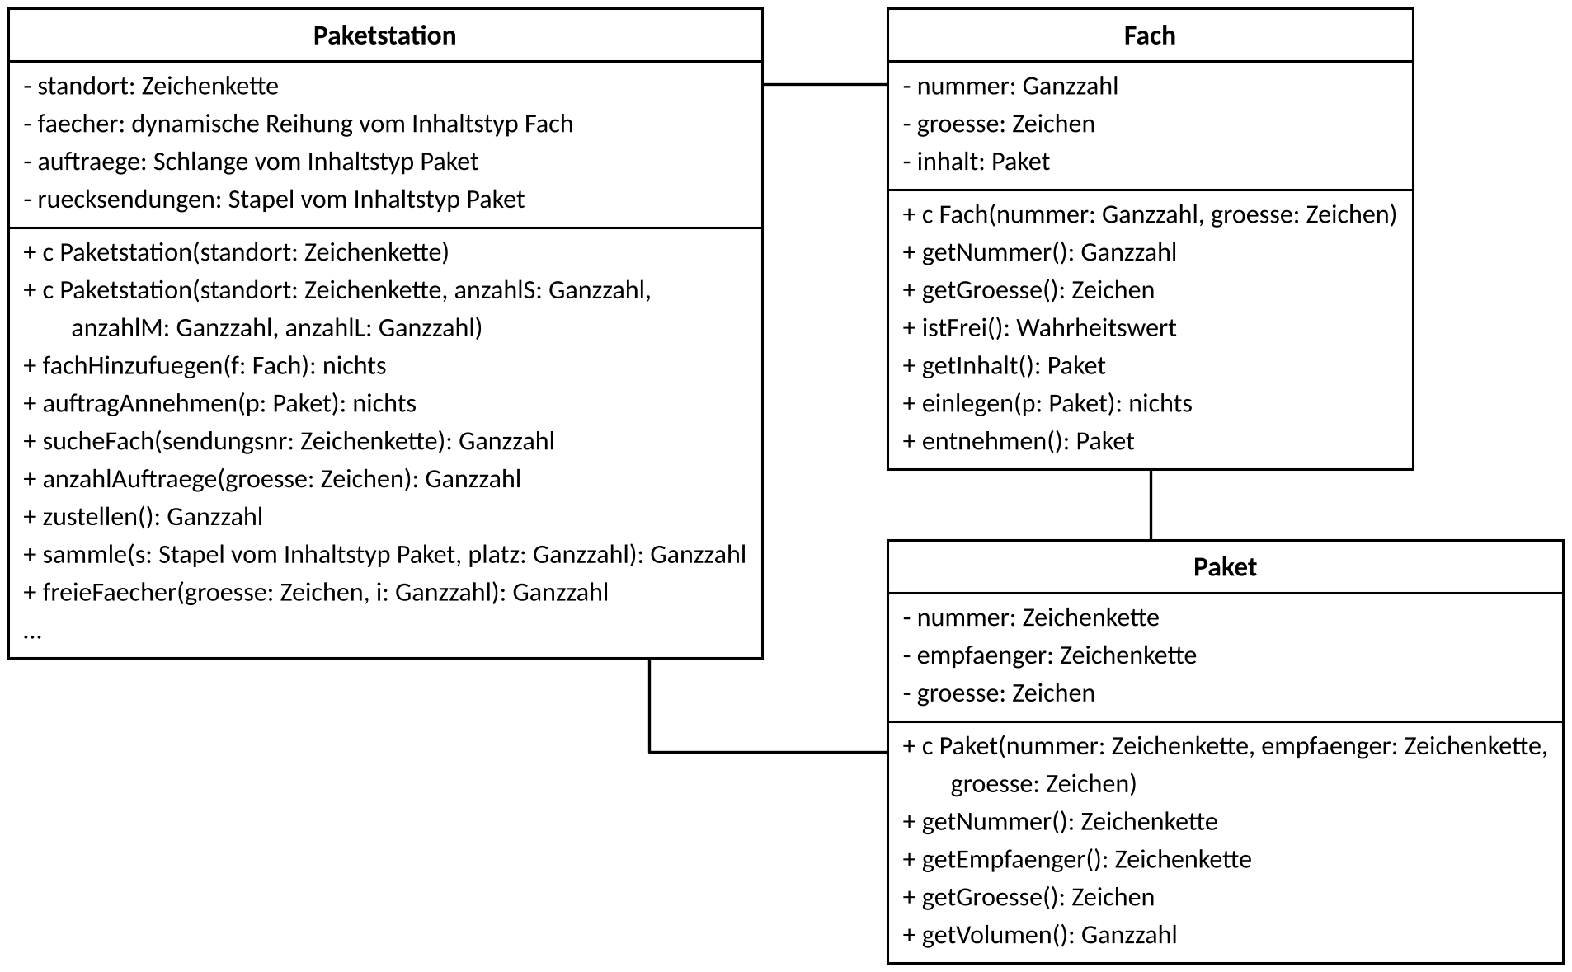
Abbildung 1: Klassendiagramm der Paketstation. Ist ein Fach frei, hat inhalt den Wert null (getInhalt() liefert dann null). getVolumen() liefert für die Größe S den Wert 1, für M den Wert 2 und für L den Wert 3.
Die Station Wiesenau wurde mit new Paketstation("Wiesenau", 2, 3, 2) erzeugt; die Fächer werden dabei ab 101 fortlaufend nummeriert. Inzwischen liegen in drei Fächern Pakete, und sechs Zustellaufträge warten:
faecher (dynamische Reihung vom Inhaltstyp Fach)
Index | 0 | 1 | 2 | 3 | 4 | 5 | 6
Fachnummer | 101 | 102 | 103 | 104 | 105 | 106 | 107
Größe | S | S | M | M | M | L | L
inhalt | P-7310 (S)  Yilmaz | frei | P-2208 (M)  Brandt | frei | frei | P-5512 (L)  Okafor | frei

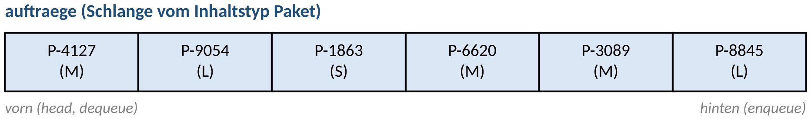
Abbildung 2: Zustand der Station Wiesenau – Fächer (Index, Fachnummer, Größe, Inhalt; freie Fächer grün) und Zustellaufträge (vorn steht der zuerst eingetroffene Auftrag)
zu den Aufgabenteilen d) und e)
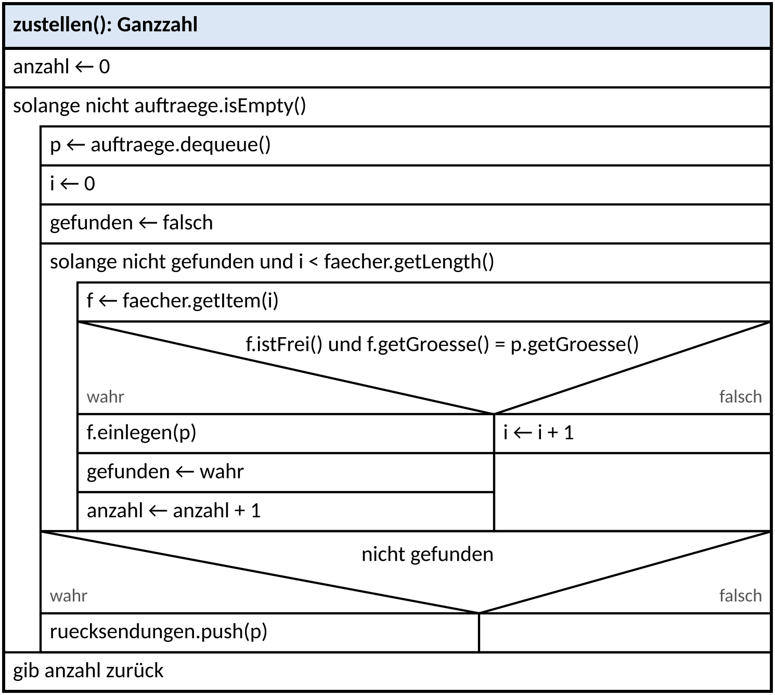
Abbildung 3: Struktogramm der Operation zustellen der Klasse Paketstation
zu Aufgabenteil d)
Durchlauf | p | i | gefunden | eingelegt in Fach | ruecksendungen (oben zuerst) | anzahl
vor der Schleife | – | – | – | – | – | 0
1
2
3
4
5
6
Rückgabe: ____________
Abbildung 4: Tracetabelle zur Vervollständigung (eine Zeile je Durchlauf der äußeren Schleife, Werte am Ende des Durchlaufs; p mit Sendungsnummer und Größe, z. B. P-4127 (M))
zu den Aufgabenteilen f) und g)
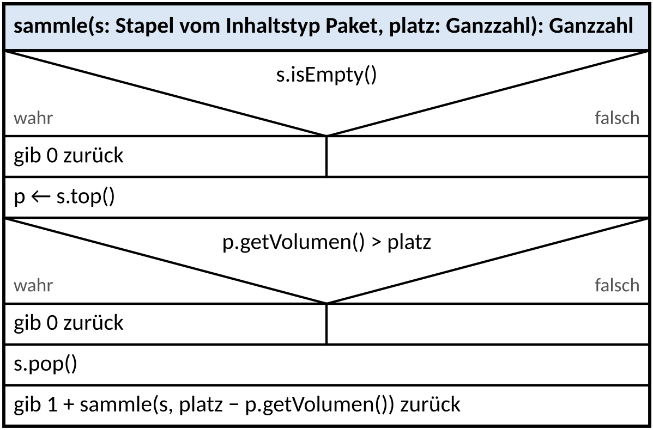  Abbildung 5: Struktogramm der Operation sammle | 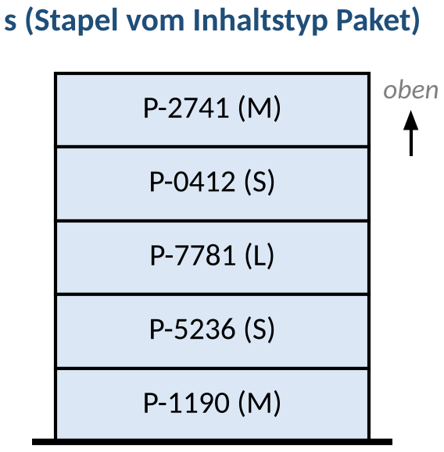  Abbildung 6: Stapel s (Rücksendungen)

Rekursions-tiefe *) | Stapel s beim Aufruf (oben zuerst) | platz | p | p.getVolumen() | Rückgabe
0 (Erstaufruf) | P-2741 (M), P-0412 (S), P-7781 (L), P-5236 (S), P-1190 (M) | 8
Rückgabe des Erstaufrufs: ____________ Inhalt von s danach (oben zuerst): ______________________________
*) Bei jedem rekursiven Aufruf erhöht sich die Rekursionstiefe um 1. Der Erstaufruf hat die Rekursionstiefe 0.
Abbildung 7: Tabelle zur Dokumentation des Aufrufs sammle(s, 8) zur Vervollständigung
zu Aufgabenteil h)
1 public int freieFaecher(char groesse, int i) {
2 if (i == faecher.getLength() - 1) {
3 return 0;
4 }
5 Fach f = (Fach) faecher.getItem(i);
6 int anzahl = 0;
7 if (f.istFrei() && f.getGroesse() == groesse) {
8 anzahl = 1;
9 }
10 freieFaecher(groesse, i + 1);
11 return anzahl;
12 }
Abbildung 8: Fehlerhafte Implementierung der Methode freieFaecher der Klasse Paketstation
Hilfsmittel: Auszug aus den Ergänzenden Hinweisen (§4 Datenstrukturen)
Datenstruktur | Operationen | Beschreibung
Stapel  (Stack) | c Stack() · isEmpty(): Wahrheitswert  push(x: Inhaltstyp): nichts  pop(): Inhaltstyp  top(): Inhaltstyp | push legt x oben auf den Stapel. pop entfernt das oberste Element und liefert es, top liefert es, ohne es zu entfernen – beide nur bei nicht leerem Stapel.
Schlange  (Queue) | c Queue() · isEmpty(): Wahrheitswert  enqueue(x: Inhaltstyp): nichts  dequeue(): Inhaltstyp  head(): Inhaltstyp | enqueue stellt x hinten an. dequeue entfernt das vorderste Element und liefert es, head liefert es, ohne es zu entfernen – beide nur bei nicht leerer Schlange.
dynamische Reihung  (DynArray) | c DynArray() · isEmpty(): Wahrheitswert  getLength(): Ganzzahl  getItem(i: Ganzzahl): Inhaltstyp  append(x: Inhaltstyp): nichts  insertAt(i: Ganzzahl, x: Inhaltstyp): nichts  setItem(i: Ganzzahl, x: Inhaltstyp): nichts  delete(i: Ganzzahl): nichts | Gültige Indizes: 0 bis getLength() − 1. append hängt hinten an. insertAt fügt an Position i ein, die folgenden Elemente rücken nach hinten (i = getLength() hängt an). setItem ersetzt das Element an Position i. delete entfernt es, die folgenden Elemente rücken nach vorn.
Im Abitur liegen die vollständigen Ergänzenden Hinweise aus (u. a. Struktogramm-Notation §5, Klassendiagramme §6). In Java (Online-IDE, Bibliothek „Niedersachsen“) heißen die Klassen Stack, Queue und DynArray; sie sind nicht generisch, Inhalte werden beim Entnehmen gecastet, z. B. Fach f = (Fach) faecher.getItem(i);.

